Отчёт по лабораторной работе №3

**Знакомство с Markdown**

Станиловский Эрик Кириллович НПМбд-02-20

# Цель работы

Целью данной работы является научиться оформлять отчёты с помощью легковесного языка разметки Markdown

# Выполнение лабораторной работы

Скачиваем пример отчета с github, подстраиваем отчет под себя.

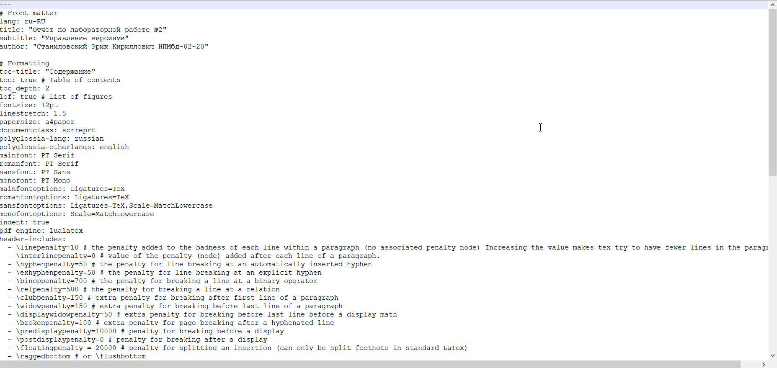

*Figure 1: Как выглядит файл Markdown*

# Вывод

Мы научились оформлять отчеты с помощью языка Markdown